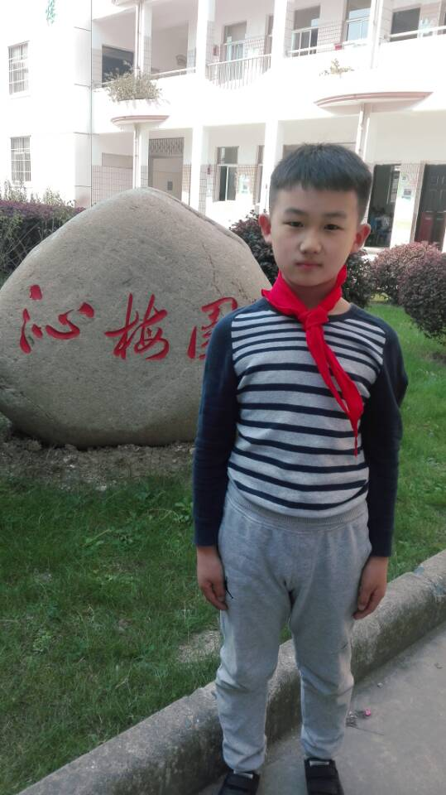


大家好，我是来自二（4）的严亦卿，乐观开朗，热爱学习。在学校上课积极发言，勇于回答问题，乐于帮助同学，在家里，我能主动帮家长做家务。我还有不足之处，我会继续努力，争取更加优秀！我坚信：天下无难事，只怕有心人！

